**· Exercicio 3:** Indica o estado final dunha pila nun gráfico tras realizar as seguintes operacións nunha pila baleira.

1. Push(10)

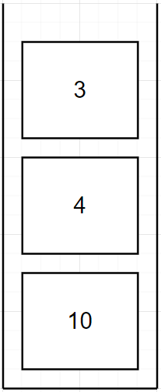 2. Push(4) Solución:

3. Push(15)

4. Pop()

5. Push(7)

6. Push(2)

7. Pop()

8. Push(9)

9. Pop()

10. Pop()

1 1. Push(3)

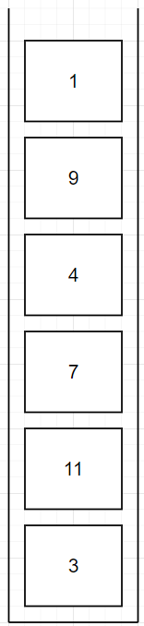**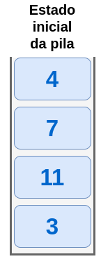Exercicio 4:** Indica o estado final dunha pila nin gráfico tras realizar as seguintes operacións nunha pila co seguinte estado:

Solución: